Jarní tvoření s dětmi
Je tady další týden a my jsme si pro Vás připravily další náměty na činnosti s dětmi doma. Tentokrát jsme se zaměřily na jarní náměty.
Děti si mimo to, že se zabaví, procvičí například jemnou motoriku nebo zkusí dechové cvičení.
V co nejbližší době se na Vás zase těšíme

Jak na sedmikrásky?
- nachystáme si papír libovolné barvy
- z bílého papíru nastříháme tenké proužky
- proužky slepíme jednou stranou do středu
- postupně proužky ohýbáme a lepíme druhou stranu dopředu
- vystřihneme si kolečko ze žlutého papíru, které nalepíme do středu

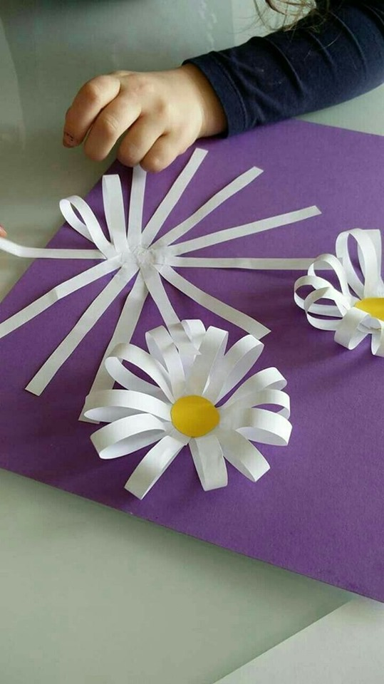

Jak na červíky?
- na barevný papír si nakreslíme obrys červíka, dokreslíme obličej a vystřihneme
- uděláme záhyby
- připravíme si brčko a můžeme hrát například závody, kdo červíka rychleji dofoukne na konec stolu
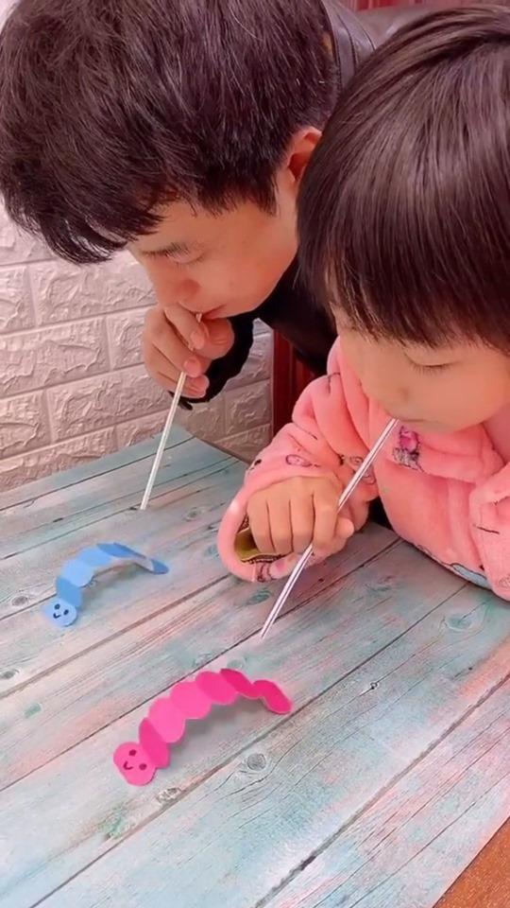

Jak na tulipány?
- na bílý papír fixem předkreslíme stonek a listy
- poté si vezmeme vidličku na jedno použití, namočíme ji do libovolné barvy a otiskneme ji nad stonek

